Δήλωση αποτελέσματος self-test για COVID-19

Προσωπικά στοιχεία

Όνομα:
Επώνυμο:
΄Ονομα πατρός:
Όνομα μητρός:
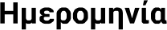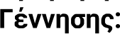

Στοιχεία self-test

AMKA:
Ημερομηνία διεξαγωγής self-test:
Τύπος τεστ: | self-test
Aποτέλεσμα
self-test:

Hμερομηνία: 11/04/2021
0 - H Δηλ.

(Yπογραφή)

